Что делать, если ребенок не говорит?
Проблема речевых нарушений у дошкольников сегодня очень актуальна для родителей, логопедов и психологов. Если вам кажется, что ваш ребенок говорит хуже, чем положено в его возрасте, речь бедная и несвязная или малыш не торопится заговорить совсем, обратитесь за помощью к специалисту. Он поможет выявить причину нарушения в речевом развитии малыша и посоветует пути решения этой проблемы.
О нарушениях речевого развития могут свидетельствовать следующие симптомы. Ребенок в 2-3 года:
- не откликается на свое имя;
- не пытается подражать звукам;
- не реагирует на простые слова и просьбы, озвученные при помощи простых и часто употребляемых слов;
- не реагирует на изменение интонации, когда вы обращаетесь к нему;
- сам мало говорит, пытаясь передать информацию мимикой и жестами.
В возрасте старше трех лет насторожить родителей должны следующие признаки:
- ребенок не может пересказать содержание стишка, сказки, объяснить, что он нарисовал, что случилось в детском саду;
- не задает вопросов;
- не может и не хочет играть в речевые игры, досказать слово, описать что-нибудь;
- не говорит предложениями сложнее двух-трех слов;
- речь монотонная, невыразительная, посторонние люди не понимают речь вашего ребенка;
- не может удержать внимание на одной и той же теме, быстро отвлекается, теряет нить разговора.
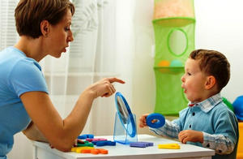
Во всех перечисленных выше случаях будет лучше не затягивать визит к специалисту. Логопед поможет вам подобрать необходимые упражнения для развития речи. Помните: чем раньше начать коррекцию речевого развития, тем успешнее и с меньшим напряжением со стороны ребенка можно исправить ситуацию.

